Bailleur
SCI Revellat-Perroquets
Mme Revellat Evelyne
33 rue des Perroquets
94350 Villiers-sur-Marne

Locataire Destinataire
Monsieur Aibek Nambetkaziev
33, rue des Perroquets
94350 Villiers sur Marne

Quittance de loyer
Loyer Octobre 2017
Quittance n° 10
Reçu de : M. Aibek Nambetkaziev  la somme de : 630,00 €  pour loyer et accessoires des locaux sis à :  33 rue des Perroquets  94350 Villiers-sur-Marne  en paiement du terme du mois d’Octobre  Fait à Villiers sur Marne le 11 Octobre 2017  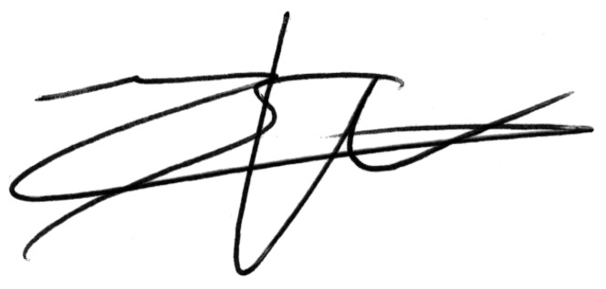  Signature du bailleur | Détail  - Loyer nu : 580,00 €  - Charges / Provisions de Charges : 50,00 €  Montant total du terme : 580,00 €  - Somme total payé en mai : 630€
Le paiement de la présente n'emporte pas présomption de paiement des termes antérieurs. Cette quittance ou ce reçu annule tous les reçus qui auraient pu être donnés pour acompte versé sur le présent terme. En cas de congé précédemment donné, cette quittance ou ce reçu représenterait l'indemnité d'occupation et ne saurait être considéré comme un titre d'occupation. Sous réserve d'encaissement.

N.B. : Le loyer est payable entre le 1er et le 5 du mois, tel que prévu au bail.

